**Смирнов Иван ИУ7-22Б - 2023г.**

**Отчет**

**Задание №4**

**Исследование характеристик программного обеспечения**

*Целью* работы является изучение расположения в памяти локальных переменных и представления структур.  
**Задание №1**

По условию задания был проведен эксперимент замера среднего времени выполнения функции nanosleep для задержки в 1с, 100мс, 50мс, 10мс разными методами (gettimeofday, clock_gettime, clock, __rdtsc). Для этого было создано несколько программ с разными методами замера времени (см. папку /task_4/1):

Вариант 1 – **gettimeofday (main-1.c)**

#include <stdio.h>

#include <time.h>

#include <sys/time.h>

#define OK 0

struct timespec

{

   time_t tv_sec;

   long tv_nsec;

};

int nanosleep(const struct timespec *req, struct timespec *rem);

// Замерительный метод - gettimeofday

int main (void)

{

   struct timespec tw = {0,10*1e+6};

   struct timespec tr;

   struct timeval current_time;

   unsigned long long beg, end;

   gettimeofday(&current_time, NULL);

   beg = current_time.tv_sec * 1000ULL + current_time.tv_usec / 1000ULL;

   nanosleep(&tw, &tr);

   gettimeofday(&current_time, NULL);

   end = current_time.tv_sec * 1000ULL + current_time.tv_usec / 1000ULL;

   printf("%llu\n", end-beg);

   return OK;

}

Вариант 2 – **clock_gettime (main-2.c)**

#define _POSIX_C_SOURCE 199309L

#include <time.h>

#include <stdio.h>

#include <unistd.h>

#define OK 0

// Замерительный метод - clock_gettime

int main (void)

{

   struct timespec tw = {0,10*1e+6};

   struct timespec tr;

   struct timespec start, ending;

   unsigned long long beg, end;

clock_gettime( CLOCK_MONOTONIC_RAW, &start );

   beg = start.tv_sec * 1000ULL + start.tv_nsec / 1000ULL;

   nanosleep(&tw, &tr);

   clock_gettime( CLOCK_MONOTONIC_RAW, &ending );

   end = ending.tv_sec * 1000ULL + ending.tv_nsec / 1000ULL;

   printf("%llu\n", end-beg);

   return OK;

}

Вариант 3 – **clock (main-3.c)**

#include <time.h>

#include <stdio.h>

#include <unistd.h>

#define OK 0

struct timespec

{

   time_t tv_sec;

   long tv_nsec;

};

int nanosleep(const struct timespec *req, struct timespec *rem);

// Замерительный метод - clock()

int main (void)

{

   struct timespec tw = {0,10*1e+6};

   struct timespec tr;

   double time_spent = 0;

   clock_t begin = clock();

   nanosleep(&tw, &tr);

   clock_t end = clock();

   time_spent += (double)(end - begin) * 1000ULL / CLOCKS_PER_SEC;

   printf("%f\n", time_spent);

   return OK;

}

Вариант 4 – **__rdtsc (main-4.c)**

#include <time.h>

#include <stdio.h>

#include <unistd.h>

#include <x86gprintrin.h>

#define OK 0

struct timespec

{

   time_t tv_sec;

   long tv_nsec;

};

int nanosleep(const struct timespec *req, struct timespec *rem);

// Замерительный метод - __rdtsc()

int main (void)

{

   struct timespec tw = {0,10*1e+6};

   struct timespec tr;

   unsigned long long t1 = __rdtsc();

   nanosleep(&tw, &tr);

   unsigned long long t2 = __rdtsc();

   printf("%llu\n", (t2 - t1)/CLOCKS_PER_SEC);

   return OK;

}

Так же в рабочей папке присутствуют скрипты для удобства работы с измерениями.

***build_release.sh ($key) –*** скрипт сборки программы с ключом (ключ указывает на номер собираемой программы, например, команда **./build_release.sh 3** соберет программу main-3.c).

#!/bin/bash

con="-"

if [ -z "$1" ]

then

    key=""

else

    key="${con}$1"

fi

gcc -std=c99 -Wall -Werror -Wpedantic -Wextra -Wfloat-equal -Wfloat-conversion -Wvla -c main"$key".c

gcc main"$key".o -o app.exe -lm

***dataset.sh ($key) –*** скрипт, который выполняет 20 тестовых измерений времени у программы (номер программы определяется ключом). Результаты измерений помещаются в текстовые файлы вида **./dataset/t_$key_$i.txt**, где i – номер измерения (теста).

#!/bin/bash

if [ -z "$1" ]

then

    echo "please, enter programm key!"

else

    ./build_release.sh "$1"

    for (( i=1; i <= 20; i++ ))

    do

        echo "test-'$i'"

        rm -f ./dataset/t_"$1"_"$i".txt

        ./app.exe >> ./dataset/t_"$1"_"$i".txt

    done

    echo "dataset done!"

fi

**make_preproc.py** -–скрипт, который по данным из dataset формирует файлы в папке graph, в которых записаны среднее значение и rse для каждой из 4 программ. Скрипт запускается из get_calc.sh.

Вспомогательные скрипты **check_scripts.sh** (проверка shellcheck всех скриптов), **chmod.sh** (выдача права на изменение для всех скриптов) и **clean.sh** (очистка временных файлов, а также текстовых файлов из каталогов ./dataset и ./avg) были взяты из лабораторных работ курса “Программирование на языке Си”. Данные 3 скрипта также будут использованы при решении “Задания 2”.

Ниже приведена таблица измерений (время измеряется в мс):

|  |  |  |  |  |  |
| --- | --- | --- | --- | --- | --- |
| Реальное время | gettimeofday | Кол-во измерений | RSE, % | Абсолютная ошибка, мс | Относительная ошибка, % |
| 1000 | 1000.95 | 60 | 0.3088937348375082 | 0.95 | 0.095 |
| 100 | 102.0 | 40 | 0.7288156290931648 | 2 | 2 |
| 50 | 53.7 | 20 | 1.2462744565113602 | 3.7 | 7.4 |
| 10 | 12.55 | 40 | 4.147416502144999 | 2.55 | 25.5 |

|  |  |  |  |  |  |
| --- | --- | --- | --- | --- | --- |
| Реальное время | clock_gettime | Кол-во измерений | RSE, % | Абсолютная ошибка, мс | Относительная ошибка, % |
| 1000 | - | 100 | 68.82472016116463 | - | - |
| 100 | - | 100 | 68.82472016116475 | - | - |
| 50 | - | 100 | 99.99999999999861 | - | - |
| 10 | - | 100 | 3.6604302837146787 | - | - |
| Реальное время | clock (в тиках) | Кол-во измерений | RSE, % | Абсолютная ошибка, мс | Относительная ошибка, % |
| 1000 | 204.05 | 100 | 25.64348118522957 | - | - |
| 100 | 52.75 | 100 | 17.615184581990082 | - | - |
| 50 | 211.75 | 100 | 21.452267794819708 | - | - |
| 10 | 65.75 | 100 | 31.65138561899378 | - | - |

|  |  |  |  |  |  |
| --- | --- | --- | --- | --- | --- |
| Реальное время | __rdtsc | Кол-во измерений | RSE, % | Абсолютная ошибка, мс | Относительная ошибка, % |
| 1000 | 2 351.16 | 40 | 1.1689841825003735 | 1 351,16 | 135,116 |
| 100 | 250.7 | 20 | 0.1689841825003735 | 150,7 | 150,7 |
| 50 | 136.6 | 20 | 3.418208239709306 | 86,6 | 173,2 |
| 10 | 30.85 | 60 | 4.59184474852946 | 20,85 | 208,5 |

Как видно из таблицы наиболее точный метод – **gettimeofday.** Именно этот метод был использован при решении задания №2.

Метод __rdtsc имеет погрешность результата почти в 2.5 раза во всех рассматриваемых случаях. То есть присутствует закономерность, однако смещение в 2.5 раза - достаточно большое.

Методы clock_gettime и clock (из данных таблицы) являются самыми нестабильными. На разных машинах (Ubuntu 22/ Windows 11) функции выдают разные результаты. Clock() сообщает, сколько процессорного времени используется; процессорное время в свою очередь зависит от количества активных потоков (которое в разные состояния работы компьютера может быть разным). Из-за этого пользователь получает не тот результат, который хотел бы увидеть.

**Задание №2 (ДОДЕЛАТЬ!!)**

В данном задании необходимо проанализировать время выполнения трех разных реализаций сортировки выбором (selection sort) с разными типами оптимизации (О0 и О2) на случайно-отсортированном массиве, а также на отсортированном в прямом порядке.

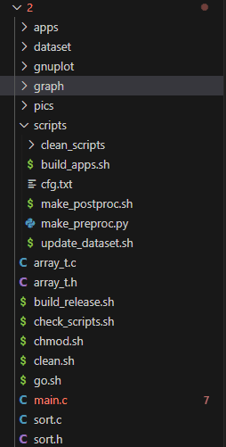

(рис.1 – файловая структура задания №2)

Разные реализации сортировки основаны на разном обращении к элементам массива. Далее приведен код (на языке Си) каждой из реализаций.

1. Использование операции индексации a[i]

// Реализация 1

// Функция находит минимум в диапазоне от strat_ind до end_ind

size_t find_min_elem1(const int a[], size_t start_ind, size_t end_ind)

{

    size_t min_elem = start_ind;

    for (size_t j = start_ind; j < end_ind; j++)

    {

        if (a[j] < a[min_elem])

        {

            min_elem = j;

        }

    }

    return min_elem;

}

// Функция сортировки выбором

void selection_sort1(int *a, size_t a_size)

{

    size_t min_elem = 0;

    int tmp_elem = 0;

    for (size_t i = 0; i < a_size; i++)

    {

        min_elem = find_min_elem1(a, i, a_size);

        tmp_elem = a[i];

        a[i] = a[min_elem];

        a[min_elem] = tmp_elem;

    }

}

1. Использование замены операции индексации на выражение *(a + i)

// Реализация 2

size_t find_min_elem2(const int a[], size_t start_ind, size_t end_ind)

{

    size_t min_elem = start_ind;

    for (size_t j = start_ind; j < end_ind; j++)

    {

        if (*(a + j) < *(a + min_elem))

        {

            min_elem = j;

        }

    }

    return min_elem;

}

void selection_sort2(int *a, size_t a_size)

{

    size_t min_elem = 0;

    int tmp_elem = 0;

    for (size_t i = 0; i < a_size; i++)

    {

        min_elem = find_min_elem2(a, i, a_size);

        tmp_elem = *(a + i);

        *(a + i) = *(a + min_elem);

        *(a + min_elem) = tmp_elem;

    }

}

1. Использование указателей для работы с массивом

// Реализация 3

void selection_sort3(int *pb, int *pe)

{

    int min_elem = 0;

    int tmp_elem = *pb;

    for (int i = 0; i < (pe - pb); i++)

    {

        min_elem = i;

        for (int j = i; j < (pe - pb); j++)

        {

            //printf("l:%dr:%d\n", *(pb + j), min_elem);

            if (*(pb + j) < *(pb + min_elem))

            {

                min_elem = j;

            }

        }

        tmp_elem = *(*(&(pb)) + i);

        *(pb + i) = *(pb + min_elem);

        *(pb + min_elem) = tmp_elem;

    }

}

Все реализации находятся в файле *sort.c*. Описание каждой из реализаций можно прочитать в заголовочном файле *sort.h*.

Также были реализованы функции генерации списка случайно-отсортированных чисел (*init*), а также уже отсортированного (*init sorted*). Описание функций находится в заголовочном файле *array_t.h*; сами функции в *array_t.c*.

void init(int *a, int size)

{

    srand(time(NULL));

    for (int i = 0; i < size; i++)

        a[i] = (rand() % (size * 3));

}

void init_sorted(int *a, int size)

{

    for (int i = 0; i < size; i++)

        a[i] = i;

}

Листинг основной программы (***main.c***):

#include "array_t.h"

#include "sort.h"

#define OK 0

#define ERR_IO 1

#ifndef NMAX

#error NMAX IS NOT DEFINED

#endif

#ifndef SORT_TYPE

#error TYPE IS NOT DEFINED

#endif

#ifndef ARR_TYPE

#error ARR_TYPE IS NOT DEFINED

#endif

typedef int array_t[NMAX];

struct timespec

{

   time_t tv_sec;

   long tv_nsec;

};

int nanosleep(const struct timespec *req, struct timespec *rem);

// Замерительный метод - gettimeofday

int main(int argc, char **argv)

{

    if (argc != 2)

        return ERR_IO;

    array_t a;

    int sort_type = SORT_TYPE;

    int size = atoi(argv[1]);

    int array_type = ARR_TYPE;

    switch (array_type)

    {

        case 1:

            init(a, size);

            break;

        case 2:

            init_sorted(a, size);

            break;

    }

    struct timeval current_time;

    unsigned long long beg, end;

    // Замер начала

    gettimeofday(&current_time, NULL);

    beg = current_time.tv_sec * 1000ULL + current_time.tv_usec / 1000ULL;

    // Действия

    switch(sort_type)

    {

        case 1:

            selection_sort1(a, size);

            break;

        case 2:

            selection_sort2(a, size);

            break;

        case 3:

            selection_sort3(a, (a + size));

            break;

        default:

            return ERR_IO;

    }

    // Замер конца

    gettimeofday(&current_time, NULL);

    end = current_time.tv_sec * 1000ULL + current_time.tv_usec / 1000ULL;

    printf("%llu\n", (end - beg));

    return OK;

}

Программу необходимо запустить с одним аргументом, который отвечает за размер массива (в программе это переменная size). Такие переменные как максимальный размер статического массива (NMAX), тип сортировки (SORT_TYPE), тип массива (ARR_TYPE) определяются на этапе сборки. Программа выводит на экран время работы выбранной сортировки в миллисекундах (0.001 с.).

Чтобы проанализировать время для разного размера массива, разных типов оптимизации и разных реализаций сортировок, была написана целая анализирующая система. Необходимо запустить скрипт ***go.sh***.

#!/bin/bash

./scripts/build_apps.sh

./scripts/update_dataset.sh

./scripts/clean_scripts/clean_graph.sh

python3 ./scripts/make_preproc.py

./scripts/make_postproc.sh

Проанализируем работу скрипта. **(1)** Сначала из папки scripts запускается скрипт ***build_apps.sh***, который собирает все возможные версии программы (с двумя типами компиляции, двумя типами списков и тремя типами сортировок, то есть собирается в сумме 2*2*3=12 различных файлов).

build_apps.sh:

#!/bin/bash

cd ./scripts || exit

./clean_scripts/clean_apps.sh

i=0

while read -r line; do

    if [ $i -eq 0 ]; then

        opt=$line

    fi

    # if [ $i -eq 1 ]; then

    #     tests=$line

    # fi

    if [ $i -eq 2 ]; then

        sort_types=$line

    fi

    if [ $i -eq 3 ]; then

        nmax=$line

    fi

    if [ $i -eq 4 ]; then

        array_types="${line}"

    fi

    i=$((i + 1))

done < ./cfg.txt

# opt - O0; O2

# sort_type: 1 - индексация; 2 - *(a + i); 3 - указатели

# array_type: 1 - случайный; 2 - отсортированный

cd ..

for option in $opt; do

    for sort_type in $sort_types; do

        for array_type in $array_types; do

            ./build_release.sh "$option" "$sort_type" "$array_type" "$nmax"

        done

    done

done

Вся информация о сборке программы хранятся в файле ***./scripts/cfg.txt***

***cfg.txt:***

O0 O2

20

1 2 3

10000

1 2

1 10 50 100 250 500 1000 2000 3000 4000 5000 6000 7000 8000 9000 10000

В первой строке написаны типы оптимизации (О0 О2). Во второй строке написано количество проводимых измерений (тестов), то есть сколько раз запустится каждый из 12 исполняемых файлов. В третьей строке расположены разные реализации сортировки (описаны ранее). В четвертой строке написано максимальное количество элементов в массиве (по условию задачи оно рано 10000). В пятой строке написаны все возможные типы массива (1 – случайный; 2 - отсортированный). В шестой строке написаны все тестируемые размеры массива.  
Далее все 12 исполняемых файлов собираются с помощью скрипта ***build_release.sh:***

#!/bin/bash

gcc -std=c99 -Wall -Werror -Wpedantic -Wextra -Wfloat-equal -Wfloat-conversion -Wvla -"${1}" -DSORT_TYPE="${2}" -DARR_TYPE="${3}" -DNMAX="${4}" -c main.c

gcc -std=c99 -Wall -Werror -Wpedantic -Wextra -Wfloat-equal -Wfloat-conversion -Wvla -c array_t.c

gcc -std=c99 -Wall -Werror -Wpedantic -Wextra -Wfloat-equal -Wfloat-conversion -Wvla -c sort.c

gcc -o ./apps/app_"$1"_s"$2"_a"$3"_n"$4".exe main.o array_t.o sort.o -lm

Все исполняемые файлы помещаются в папку **apps**

**(2)** Далее запускается скрипт ***./scripts/update_data.sh***, который запускает tests раз (в данном случае 20) на разных размерах массива каждый из исполняемых файлов. Результаты (время в мс) помещаются в текстовые файлы в папку dataset.

#!/bin/bash

cd ./scripts || exit

./clean_scripts/clean_dataset.sh

i=0

while read -r line; do

    if [ $i -eq 0 ]; then

        opt=$line

    fi

    if [ $i -eq 1 ]; then

        tests=$line

    fi

    if [ $i -eq 2 ]; then

        sort_types=$line

    fi

    if [ $i -eq 3 ]; then

        nmax=$line

    fi

    if [ $i -eq 4 ]; then

        arr_types="${line}"

    fi

    if [ $i -eq 5 ]; then

        sizes=$line

    fi

    i=$((i + 1))

done < ./cfg.txt

cd ..

for option in $opt; do

    for sort_type in $sort_types; do

        for arr_type in $arr_types; do

            echo "app_'${option}'_s'${sort_type}'_a'${arr_type}'_n'${nmax}'.exe - done"

            for size in $sizes; do

                for (( i = 0; i < "$tests"; i++ )); do

                    cmd="$(./apps/app_"${option}"_s"${sort_type}"_a"${arr_type}"_n"${nmax}".exe "${size}")"

                    echo "$cmd" >> ./dataset/"${option}"_s"${sort_type}"_a"${arr_type}"_n"${size}".txt

                done

            done

        done

    done

done

**(3)** Далее запускается скрипт ***./scripts/make_preproc.py,*** который на основе данных из **dataset** формирует новые данные, необходимые для дальнейшего анализа (среднее, минимум и максимум, медианное значение, верхний и нижний квартили). Все полученные данные скрипт сохраняет в текстовых файлах в папку ***graph.*** Перед запуском скрипта удаляется старый “graph” (если существовал) с помощью вспомогательного скрипта **clean_graph.sh.**

# Считываем данные из конфига

with open("./scripts/cfg.txt", "r") as f:

    line = f.readline()

    i = 0

    while (len(line) != 0):

        line = line.strip()

        if (i == 0):

            options = list(line.split())

        elif (i == 1):

            tests = int(line)

        elif (i == 2):

            sort_types = list(line.split())

        elif (i == 4):

            arr_types = list(line.split())

        elif (i == 5):

            sizes = list(line.split())

        line = f.readline()

        i += 1

# Обрабатываем данные

def analyze(time):

    # time.sort()

    avg = sum(time) // len(time)

    minimum = min(time)

    low_quartile = time[len(time)//4]

    median = time[len(time)//2]

    high_quartile = time[len(time)//4*3]

    maximum = max(time)

    return str(avg), str(minimum), str(low_quartile), str(median), str(high_quartile), str(maximum)

# Считываем и обрабатываем данные из датасета

for opt in options:

    for sort_type in sort_types:

        for arr_type in arr_types:

            for size in sizes:

                time = [0]*tests

                with open(f"./dataset/{opt}_s{sort_type}_a{arr_type}_n{size}.txt", "r") as fin:

                    for i in range(tests):

                        time[i] = int(fin.readline().strip())

                time.sort()

                data = list(analyze(time))

                with open(f"./graph/{opt}_s{sort_type}_a{arr_type}.txt", 'a') as fout:

                    for t in time:

                        fout.write(str(str(t) + " " + " ".join(data) + " " + str(size) + "\n"))

Данные из graph выглядят примерно так:

104 84 50 64 94 100 122 8000

104 84 50 64 94 100 122 8000

108 84 50 64 94 100 122 8000

122 84 50 64 94 100 122 8000

71 98 71 82 99 111 140 9000

74 98 71 82 99 111 140 9000

75 98 71 82 99 111 140 9000

78 98 71 82 99 111 140 9000

79 98 71 82 99 111 140 9000

1-ый столбец – время из dataset

2-ой столбец – полученное среднее

3-ий столбец – минимум

4-ый столбец – нижний квартиль

5-ый столбец – медианное значение

6-ой столбец – верхний квартиль

7-ой столбец – максимум

8-ой столбец – размер массива

На основе этих данных можно построить графики зависимости времени сортировки от количества элементов в массиве.\

**(4)** Запускается скрипт ***./scripts/make_outproc.sh,*** который строит графики и сохраняет их в образцах (файлах .gpi) в папке gnuplot.

#!/bin/bash

TXT="./graph/*.txt"

PREFIX="./gnuplot/gnuplot_"

./scripts/clean_scripts/clean_gnuplot.sh

# Общий кусочно-линейный график

for file in $TXT; do

    basename=$(basename "${file}")

    name=$PREFIX$basename".gpi"

    {

        echo "set output \"./gnuplot/${basename}.svg\""

        cat "./gnuplot/tmpl.txt"

        echo "set terminal svg size 1080, 720"

        echo "plot \"$file\" using 8:2 with lines title \"$basename\""

    } >> "$name"

done

# График с ошибкой

for file in $TXT; do

    basename=$(basename "${file}")

    name=$PREFIX$basename"_error.gpi"

    {

        echo "set output \"./gnuplot/${basename}_Error.svg\""

        cat "./gnuplot/tmpl.txt"

        echo "set terminal svg size 1080, 720"

        echo "plot \"$file\" using 8:2:3:7 with yerror title \"$basename Error\", \"$file\" using 8:2 with lines title \"$basename\""

    } >> "$name"

done

# График с усами

for file in $TXT; do

    basename=$(basename "${file}")

    name=$PREFIX$basename"_Moustache.gpi"

    {

        cat "./gnuplot/tmpl.txt"

        echo "set terminal svg size 1080, 720"

        echo "set output \"./gnuplot/${basename}Moustache.svg\""

        echo "plot \"$file\" using 8:4:3:7:6 with candlesticks title \"$basename Moustache\", \"$file\" using 8:2 with lines title \"$basename\""

    } >> "$name"

done

# Графики из задания

cd ./scripts || exit

./clean_scripts/clean_dataset.sh

i=0

while read -r line; do

    if [ $i -eq 0 ]; then

        opt=$line

    fi

    if [ $i -eq 2 ]; then

        sort_types=$line

    fi

    if [ $i -eq 4 ]; then

        arr_types="${line}"

    fi

    i=$((i + 1))

done < ./cfg.txt

cd ..

# График-1

name=$PREFIX"comp_1.gpi"

cat "./gnuplot/tmpl.txt" > "$name"

echo "set terminal svg size 1080, 720" >> "$name"

echo "set output \"./gnuplot/Comparative_Graph.svg\"" >> "$name"

count=0

for option in $opt; do

    for sort_type in $sort_types; do

        for arr_type in $arr_types; do

            file=./graph/"${option}"_s"${sort_type}"_a"${arr_type}".txt

            if [ "$arr_type" -eq 2 ]; then

                basename=$(basename "${file}")

                if [ $count -eq 0 ]; then

                    echo "plot \"$file\" using 8:2 with lines title \"$basename\", \\" >> "$name"

                else

                    echo "\"$file\" using 8:2 with lines title \"$basename\", \\" >> "$name"

                fi

                count=$((count + 1))

            fi

        done

    done

done

# График-2

name=$PREFIX"comp_2.gpi"

cat "./gnuplot/tmpl.txt" > "$name"

echo "set terminal svg size 1080, 720" >> "$name"

echo "set output \"./gnuplot/Comparative_Graph.svg\"" >> "$name"

count=0

for option in $opt; do

    for sort_type in $sort_types; do

        for arr_type in $arr_types; do

            file=./graph/"${option}"_s"${sort_type}"_a"${arr_type}".txt

            if [ "$arr_type" -eq 1 ]; then

                basename=$(basename "${file}")

                if [ $count -eq 0 ]; then

                    echo "plot \"$file\" using 8:2 with lines title \"$basename\", \\" >> "$name"

                else

                    echo "\"$file\" using 8:2 with lines title \"$basename\", \\" >> "$name"

                fi

                count=$((count + 1))

            fi

        done

    done

done

# График-3

name=$PREFIX"comp_3.gpi"

cat "./gnuplot/tmpl.txt" > "$name"

echo "set terminal svg size 1080, 720" >> "$name"

echo "set output \"./gnuplot/Comparative_Graph.svg\"" >> "$name"

count=0

for option in $opt; do

    for sort_type in $sort_types; do

        for arr_type in $arr_types; do

            file=./graph/"${option}"_s"${sort_type}"_a"${arr_type}".txt

            if [ "$option" == "O2"  ]; then

                basename=$(basename "${file}")

                if [ $count -eq 0 ]; then

                    echo "plot \"$file\" using 8:2:3:7 with yerror title \"$basename Error\", \"$file\" using 8:2 with lines title \"$basename\"" >> "$name"

                else

                    echo "\"$file\" using 8:2:3:7 with yerror title \"$basename Error\", \"$file\" using 8:2 with lines title \"$basename\"" >> "$name"

                fi

                count=$((count + 1))

            fi

        done

    done

done

# График-4

name=$PREFIX"comp_4.gpi"

cat "./gnuplot/tmpl.txt" > "$name"

echo "set terminal svg size 1080, 720" >> "$name"

echo "set output \"./gnuplot/Comparative_Graph.svg\"" >> "$name"

count=0

for option in $opt; do

    for sort_type in $sort_types; do

        for arr_type in $arr_types; do

            file=./graph/"${option}"_s"${sort_type}"_a"${arr_type}".txt

            if [ "$option" == "O2"  ]; then

                basename=$(basename "${file}")

                if [ $count -eq 0 ]; then

                    echo "plot \"$file\" using 8:4:3:7:6 with candlesticks title \"$basename Moustache\", \"$file\" using 8:2 with lines title \"$basename\"" >> "$name"

                else

                    echo "\"$file\" using 8:4:3:7:6 with candlesticks title \"$basename Moustache\", \"$file\" using 8:2 with lines title \"$basename\"" >> "$name"

                fi

                count=$((count + 1))

            fi

        done

    done

done

# ЗАПУСТИТЬ ГРАФИК

#gnuplot $PATH$NAME".gpi" -persist

В конце скрипта написана команда, с помощью которой можно увидеть отображения графика в программе gnuplot (*gnuplot $PATH$NAME".gpi" -persist*).   
Графики строятся следующим образом: по оси х – количество элементов (столбец 8) в массиве, по оси у – среднее замеренное время для данного количества элементов (столбец 2)Ъ.

Главные графики:

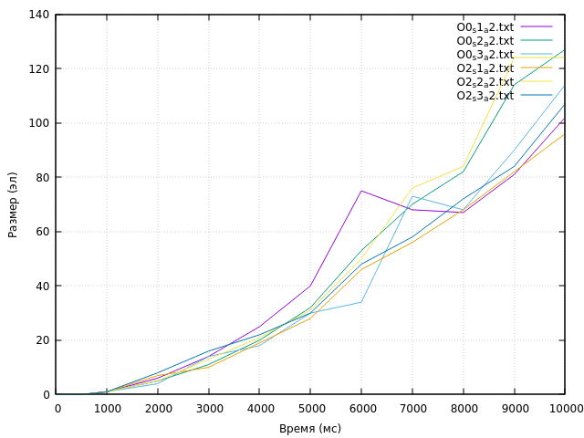

(Обычный кусочно-линейный график зависимости времени выполнения в любых единицах измерения времени от числа элементов массива для всех 6 вариантов программы, обрабатывающей наилучший случай.)

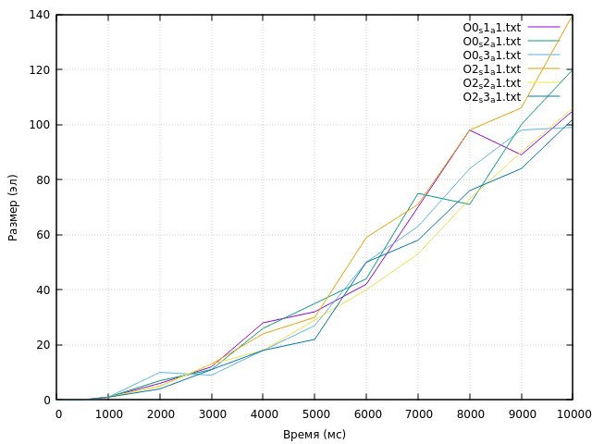

(Обычный кусочно-линейный график зависимости времени выполнения в любых единицах измерения времени от числа элементов массива для всех 6 вариантов программы, обрабатывающей массив общего вида.)

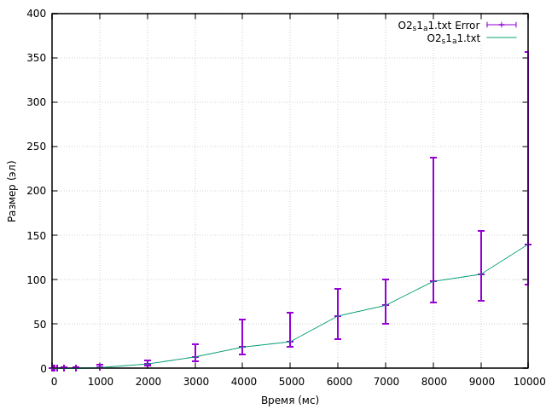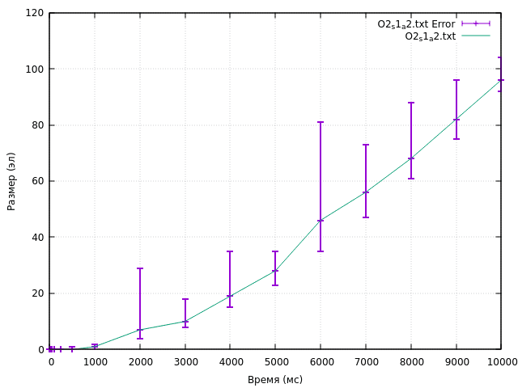

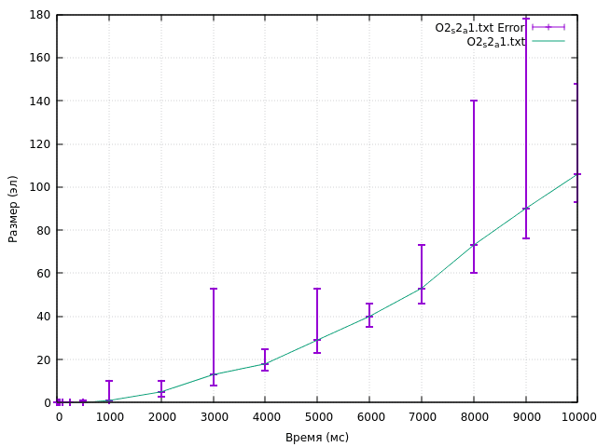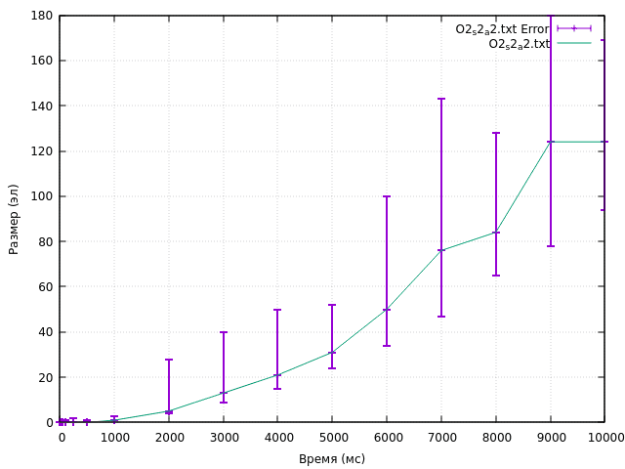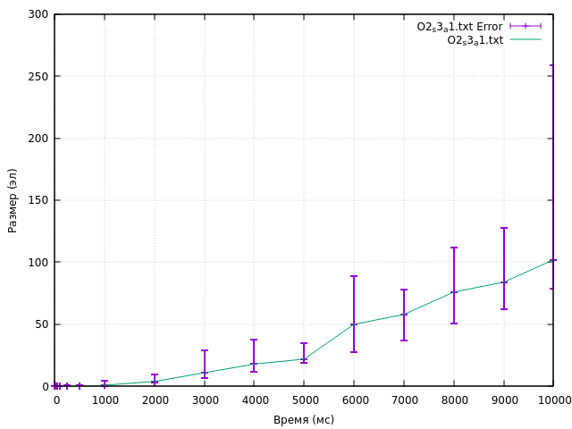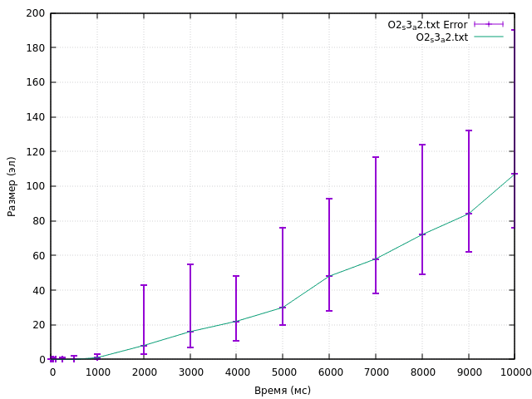

(Кусочно-линейный график (6 штук) с ошибкой (среднее, максимум, минимум) для всех вариантов обработки массива при уровне оптимизации O2.) 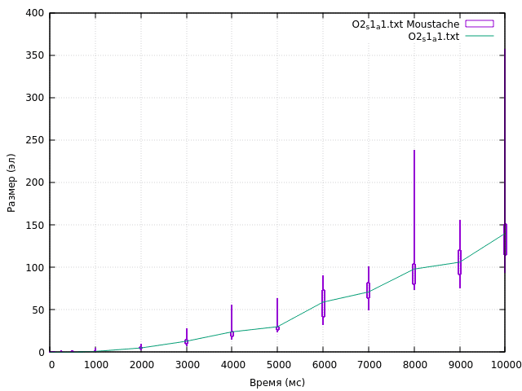

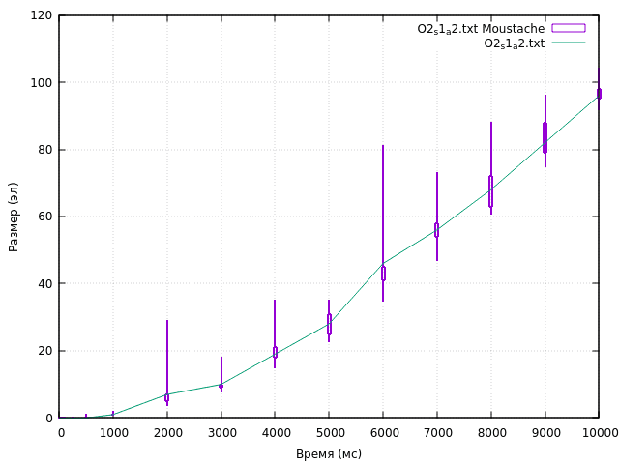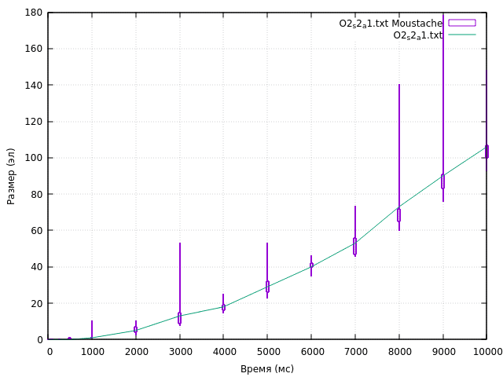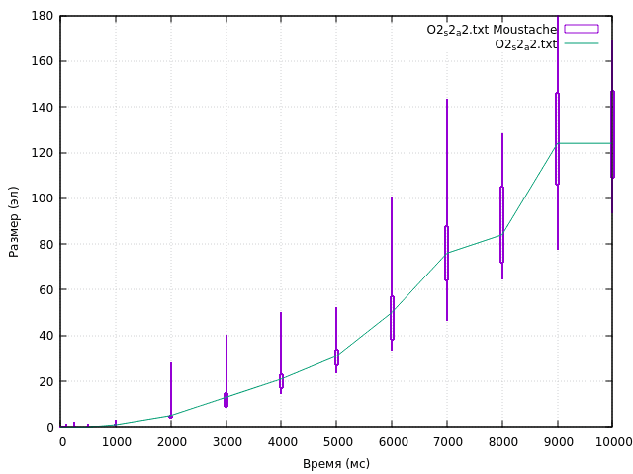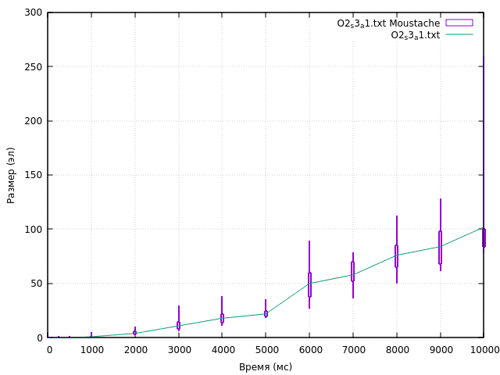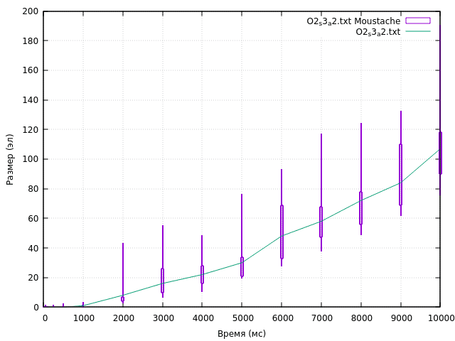

(График с усами (среднее, максимум, минимум; нижний, средний и верхний квартили) для варианта обработки «через квадратные скобки» при уровне оптимизации O2.)

Как видно из графиков (1) и (2) время сортировки выбором для заранее отсортированного массива и для случайного примерно одинаково, так как сам алгоритм подразумевает нахождение следующего минимума после предыдущего (то есть в отсортированном массиве алгоритм все равно будет искать минимум, так как он изначально не знает (и не может проверить!), что минимум стоит в начале списка).

Из графиков (3) и (4) видно, что чем больше элементов в массиве, тем больше значение ошибки (а значит более нестабильный замер времени, по крайней мере в миллисекундах).

Таблицы:

1)

**O0_s1_a1:**

|  |  |
| --- | --- |
| Размер массива (n) | Время (T, мс) (среднее) |
| 1 | 0 |
| 10 | 0 |
| 50 | 0 |
| 100 | 0 |
| 250 | 0 |
| 500 | 0 |
| 1000 | 1 |
| 2000 | 6 |
| 3000 | 12 |
| 4000 | 28 |
| 5000 | 32 |
| 6000 | 42 |
| 7000 | 70 |
| 8000 | 98 |
| 9000 | 89 |
| 10000 | 105 |

**O0_s1_a2:**

|  |  |
| --- | --- |
| Размер массива (n) | Время (T, мс) (среднее) |
| 1 | 0 |
| 10 | 0 |
| 50 | 0 |
| 100 | 0 |
| 250 | 0 |
| 500 | 0 |
| 1000 | 1 |
| 2000 | 6 |
| 3000 | 14 |
| 4000 | 25 |
| 5000 | 40 |
| 6000 | 75 |
| 7000 | 68 |
| 8000 | 67 |
| 9000 | 81 |
| 10000 | 102 |

**O0_s2_a1:**

|  |  |
| --- | --- |
| Размер массива (n) | Время (T, мс) (среднее) |
| 1 | 0 |
| 10 | 0 |
| 50 | 0 |
| 100 | 0 |
| 250 | 0 |
| 500 | 0 |
| 1000 | 1 |
| 2000 | 7 |
| 3000 | 11 |
| 4000 | 26 |
| 5000 | 35 |
| 6000 | 44 |
| 7000 | 75 |
| 8000 | 71 |
| 9000 | 100 |
| 10000 | 120 |

**O0_s2_a2:**

|  |  |
| --- | --- |
| Размер массива (n) | Время (T, мс) (среднее) |
| 1 | 0 |
| 10 | 0 |
| 50 | 0 |
| 100 | 0 |
| 250 | 0 |
| 500 | 0 |
| 1000 | 1 |
| 2000 | 5 |
| 3000 | 11 |
| 4000 | 20 |
| 5000 | 32 |
| 6000 | 53 |
| 7000 | 70 |
| 8000 | 82 |
| 9000 | 114 |
| 10000 | 127 |

**O0_s3_a1:**

|  |  |
| --- | --- |
| Размер массива (n) | Время (T, мс) (среднее) |
| 1 | 0 |
| 10 | 0 |
| 50 | 0 |
| 100 | 0 |
| 250 | 0 |
| 500 | 0 |
| 1000 | 1 |
| 2000 | 10 |
| 3000 | 9 |
| 4000 | 18 |
| 5000 | 27 |
| 6000 | 50 |
| 7000 | 63 |
| 8000 | 84 |
| 9000 | 98 |
| 10000 | 99 |

**O0_s3_a2:**

|  |  |
| --- | --- |
| Размер массива (n) | Время (T, мс) (среднее) |
| 1 | 0 |
| 10 | 0 |
| 50 | 0 |
| 100 | 0 |
| 250 | 0 |
| 500 | 0 |
| 1000 | 1 |
| 2000 | 4 |
| 3000 | 14 |
| 4000 | 18 |
| 5000 | 30 |
| 6000 | 34 |
| 7000 | 73 |
| 8000 | 68 |
| 9000 | 90 |
| 10000 | 114 |

2)

**O2_s1_a1:**

|  |  |  |
| --- | --- | --- |
| Размер массива (n) | Время (T, мс) (среднее) | $$\frac{ln{ t}_{i+1}-ln{ t}_{i}}{ln n_{i+1}-ln{ n}_{i}}$$ |
| 1 | 0 | - |
| 10 | 0 | - |
| 50 | 0 | - |
| 100 | 0 | - |
| 250 | 0 | - |
| 500 | 0 | - |
| 1000 | 1 | 2.58 |
| 2000 | 6 | 1.70 |
| 3000 | 12 | 2.95 |
| 4000 | 28 | 0.60 |
| 5000 | 32 | 1.49 |
| 6000 | 42 | 3.31 |
| 7000 | 70 | 2.51 |
| 8000 | 98 | -0.82 |
| 9000 | 89 | 1.57 |
| 10000 | 105 | - |

**O2_s1_a2:**

|  |  |  |
| --- | --- | --- |
| Размер массива (n) | Время (T, мс) (среднее) | $$\frac{ln{ t}_{i+1}-ln{ t}_{i}}{ln n_{i+1}-ln{ n}_{i}}$$ |
| 1 | 0 | - |
| 10 | 0 | - |
| 50 | 0 | - |
| 100 | 0 | - |
| 250 | 0 | - |
| 500 | 0 | - |
| 1000 | 1 | 2.81 |
| 2000 | 7 | 0.88 |
| 3000 | 10 | 2.23 |
| 4000 | 19 | 1.74 |
| 5000 | 28 | 2.72 |
| 6000 | 46 | 1.28 |
| 7000 | 56 | 1.45 |
| 8000 | 68 | 1.59 |
| 9000 | 82 | 1.50 |
| 10000 | 96 | - |

**O2_s2_a1:**

|  |  |  |
| --- | --- | --- |
| Размер массива (n) | Время (T, мс) (среднее) | $$\frac{ln{ t}_{i+1}-ln{ t}_{i}}{ln n_{i+1}-ln{ n}_{i}}$$ |
| 1 | 0 | - |
| 10 | 0 | - |
| 50 | 0 | - |
| 100 | 0 | - |
| 250 | 0 | - |
| 500 | 0 | - |
| 1000 | 1 | 2.32 |
| 2000 | 5 | 2.36 |
| 3000 | 13 | 1.13 |
| 4000 | 18 | 2.14 |
| 5000 | 29 | 1.76 |
| 6000 | 40 | 1.83 |
| 7000 | 53 | 2.40 |
| 8000 | 73 | 1.78 |
| 9000 | 90 | 1.55 |
| 10000 | 106 | - |

**O2_s2_a2:**

|  |  |  |
| --- | --- | --- |
| Размер массива (n) | Время (T, мс) (среднее) | $$\frac{ln{ t}_{i+1}-ln{ t}_{i}}{ln n_{i+1}-ln{ n}_{i}}$$ |
| 1 | 0 | - |
| 10 | 0 | - |
| 50 | 0 | - |
| 100 | 0 | - |
| 250 | 0 | - |
| 500 | 0 | - |
| 1000 | 1 | 2.32 |
| 2000 | 5 | 2.37 |
| 3000 | 13 | 1.67 |
| 4000 | 21 | 1.75 |
| 5000 | 31 | 2.62 |
| 6000 | 50 | 2.72 |
| 7000 | 76 | 0.75 |
| 8000 | 84 | 3.31 |
| 9000 | 124 | 0 |
| 10000 | 124 | - |

**O2_s3_a1:**

|  |  |  |
| --- | --- | --- |
| Размер массива (n) | Время (T, мс) (среднее) | $$\frac{ln{ t}_{i+1}-ln{ t}_{i}}{ln n_{i+1}-ln{ n}_{i}}$$ |
| 1 | 0 | - |
| 10 | 0 | - |
| 50 | 0 | - |
| 100 | 0 | - |
| 250 | 0 | - |
| 500 | 0 | - |
| 1000 | 1 | 2 |
| 2000 | 4 | 2.49 |
| 3000 | 11 | 1.71 |
| 4000 | 18 | 0.90 |
| 5000 | 22 | 4.50 |
| 6000 | 50 | 0.96 |
| 7000 | 58 | 2.02 |
| 8000 | 76 | 0.85 |
| 9000 | 84 | 1.84 |
| 10000 | 102 | - |

**O2_s3_a2:**

|  |  |  |
| --- | --- | --- |
| Размер массива (n) | Время (T, мс) (среднее) | $$\frac{ln{ t}_{i+1}-ln{ t}_{i}}{ln n_{i+1}-ln{ n}_{i}}$$ |
| 1 | 0 | - |
| 10 | 0 | - |
| 50 | 0 | - |
| 100 | 0 | - |
| 250 | 0 | - |
| 500 | 0 | - |
| 1000 | 1 | 3 |
| 2000 | 8 | 1.71 |
| 3000 | 16 | 1.11 |
| 4000 | 22 | 1.39 |
| 5000 | 30 | 4.50 |
| 6000 | 48 | 2.58 |
| 7000 | 58 | 1.40 |
| 8000 | 72 | 1.31 |
| 9000 | 84 | 2.30 |
| 10000 | 107 | - |

Ответы на вопросы:  
1) Быстрее всех работает __rdtsc(), так как он сразу считает тики процессора и в отличии от clock() – без задержки.

2) Если в ходе эксперимента в датасете обнаружены несколько одинаковых измерений, то их нельзя заменить на одно, потому что в следствии нельзя определить, какое реальное значение должно принимать время. По распределению Гаусса, чем больше проведено измерений, тем больше вероятность того, что измеренное значение ближе к реальному.

3) В ходе эксперимента замеряется только время целевого алгоритма, то есть сортировки, так как инициализация массива так же занимает время у процессора. На разных платформах также разные операции могут занимать разное время.